**Hoành tráng Liên hoan tiếng hát Người Cao tuổi huyện Đức Thọ lần thứ nhất.**

**Thứ Bảy 19 Tháng Tám - 2023 12:21:30** **179 lượt xem**

100%

***Sôi động, vui tươi và hoành tráng...là không khí tại Liên hoan tiếng hát Người cao tuổi ( NCT ) lần thứ nhất năm 2023, do Hội Người cao tuổi huyện Đức Thọ tổ chức. Đây là một trong những hoạt động của người cao tuổi trong toàn huyện chào mừng kỷ niệm 78 năm Cách mạng tháng 8 ( 19/8/1945 - 19/8/2023 ).***

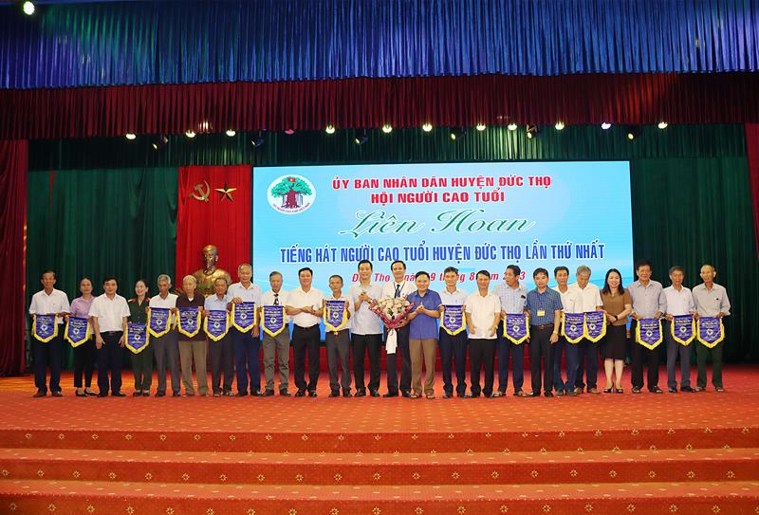

*Sáng nay 19/8, đúng vào ngày kỷ niệm 78 năm Cách mạng tháng 8 thành công, Hội NCT huyện Đức Thọ tổ chức thành công Liên hoan tiếng hát NCT năm 2023. Tới dự và cổ vũ tại Liên hoan có Chủ tịch Hội NCT tỉnh Thái Sinh; Ở huyện có các đồng chí Nguyễn Thành Đồng - TUV - Bí thư Huyện ủy; Đặng Giang Trung - Phó Bí thư Thường trực Huyện ủy - Chủ tịch HĐND huyện; Trần Hoài Đức - Chủ tịch UBND huyện.*

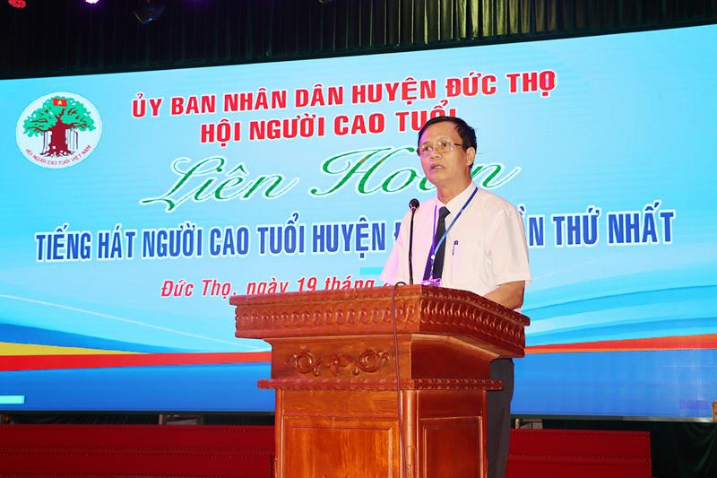

*Chủ tịch Hội NCT huyện Nguyễn Văn Luận khai mạc Liên hoan*

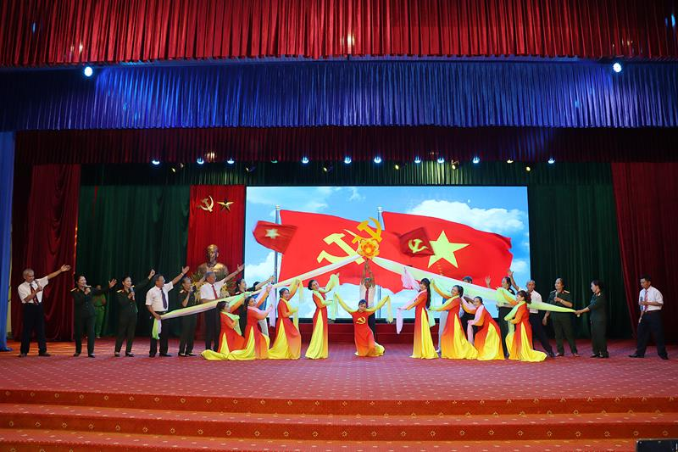

*Tiết mục mở màn với Liên khúc “ Đêm Trường sơn nhớ Bác, Chào mừng Đảng cộng sản Việt Nam” của Hội NCT xã Tùng Ảnh.*

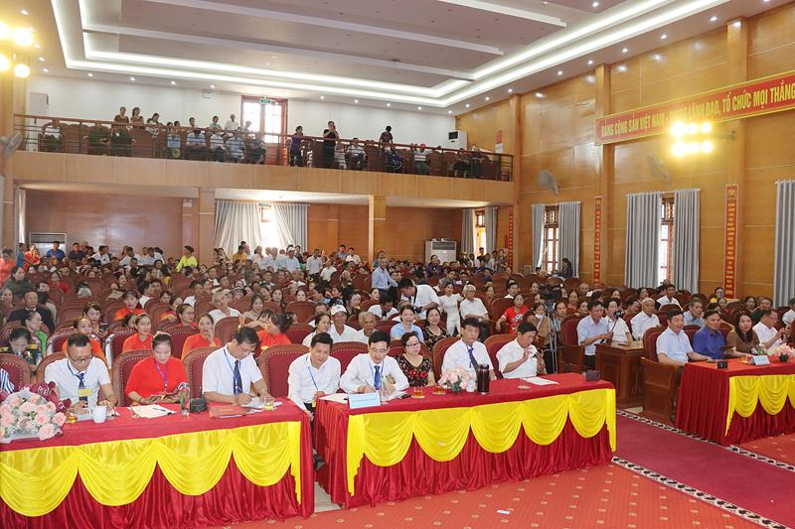

*Liên hoan thu hút trên 300 cán bộ, hội viên NCT, đến từ 16 xã, thị trấn tham gia biểu diễn, cùng sự tham gia cổ vũ của hàng trăm khán giả, là đoàn viên, hội viên và nhân dân.*

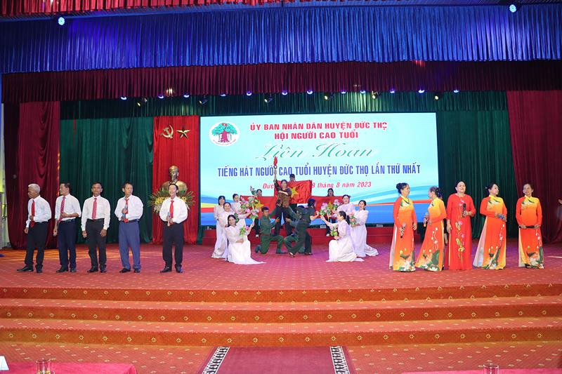

*Tiết mục tốp ca, múa phụ họa Hát về những người mẹ Việt Nam anh hùng, có sự đầu tư công phu về trang phục, con người của Hội NCT xã Đức Lạng.*

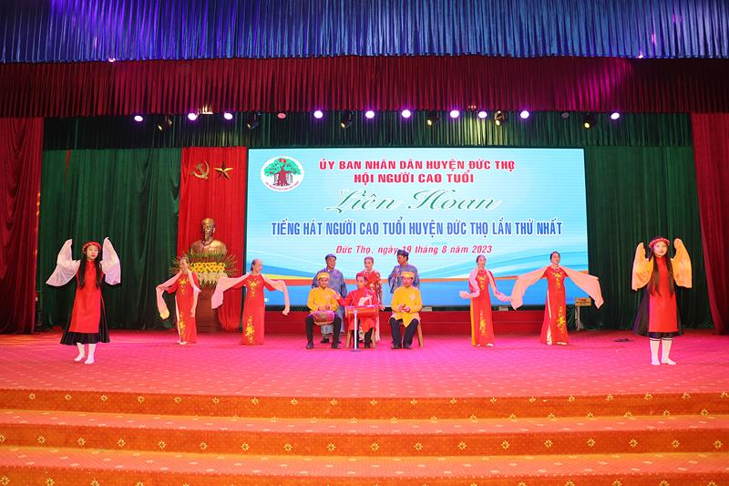

*Tiết mục múa hát sắc bùa của Hội NCT xã Lâm Trung Thủy thể hiện nét đặc sắc riêng của địa phương.*

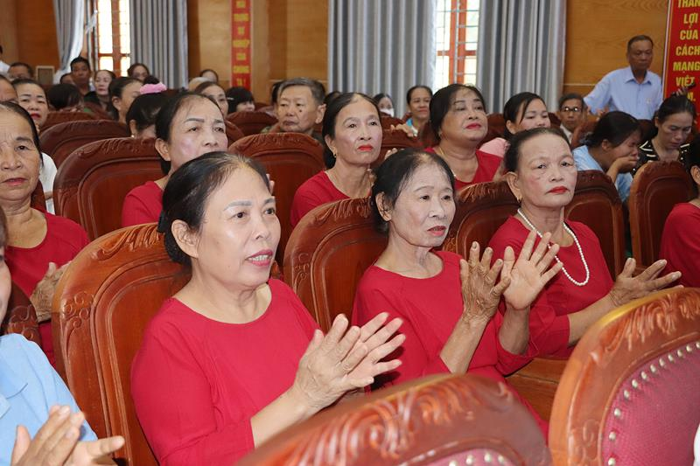

*Liên hoan thu hút rất đông khán giả đến xem và cổ vũ từ đầu buổi cho đến kết thúc liên hoan.*

*Ông Phan Quang Trung - Một khán giả đến từ xã Bùi La Nhân cho hay: Liên hoan tiếng hát NCT mới tổ chức lần đầu nhưng các đội tham gia rất nhiệt tình, biểu diễn rất hay, hoành tráng. Tôi mong trong thời gian tới, hội cấp trên thường xuyên tổ chức các hoạt động như thế này để tạo điều kiện cho NCT chúng tôi giao lưu, ca hát nâng cao đời sống tinh thần.*

Liên hoan hội tụ hơn 19 tiết mục văn nghệ đặc sắc. Chủ đề ca ngợi Đảng, Bác Hồ, ca ngợi tình yêu và sự đổi mới đi lên của quê hương, đất nước, cổ vũ toàn dân chung sức xây dựng NTM, đô thị văn minh, xây dựng huyện Đức Thọ đạt chuẩn NTM nâng cao trước năm 2025. Ghi nhận tại Liên hoan là các tiết mục đều được biểu diễn dưới hình thức tốp ca, hát múa phụ họa. Nhiều đơn vị biểu diễn tiểu phẩm dân ca, ví dặm tự biên.

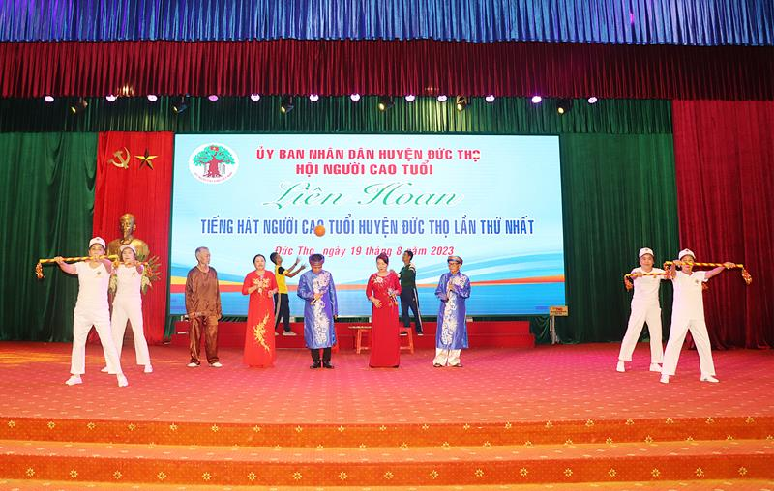

*Tiểu phẩm dân ca, ví dặm tự biên Quê hương đổi mới của Hội NCT Thị trấn*

Tuy tuổi đã cao, nhưng với tinh thần sống vui, sống khoẻ, các cán bộ, hội viên người cao tuổi huyện Đức Thọ đã say sưa hát, múa bằng cả trái tim nhiệt tình, và niềm đam mê văn nghệ quần chúng.

Bà Thái Thị Đạt, Hội NCT xã Quang Vĩnh bày tỏ: Mặc dù là lần đầu tiên tham gia liên hoan nhưng tôi cảm thấy rất hồ hởi, phấn khởi. Đơn vị tôi tham gia 1 tiết mục dân ca tự biên, được đầu tư rất công phu, tập luyện chu đáo, với mong muốn mang đến liên hoan màu cờ, sắc áo riêng của quê hương Quang Vĩnh.

Để mang đến cho Liên hoan những tiết mục hay, các đơn vị đã có sự đầu tư về con người, trang phục, đạo cụ, dàn dựng công phu. Liên hoan tiếng hát NCT huyện Đức Thọ đã để lại những ấn tượng tốt đẹp trong lòng người xem.

*Ông Phan Văn Ất - Chủ tịch Hội NCT xã Hòa Lạc nói: tham gia liên hoan lần này chúng tôi có sự chuẩn bị rất chu đáo, tập cách đây cả tháng, ngày thì tham gia lao động sản xuất với con cháu, nhưng tối đến là các cụ đều tập trung tập luyện say sưa, tinh thần phấn khởi, có cụ 75, 80 tuổi. Trước đó chúng tôi đã tổ chức liên hoan tại xã, với hơn 15 tiết mục, trong đó đã lựa chọn được 1 tiết mục đặc sắc nhất để tham gia tại huyện.*

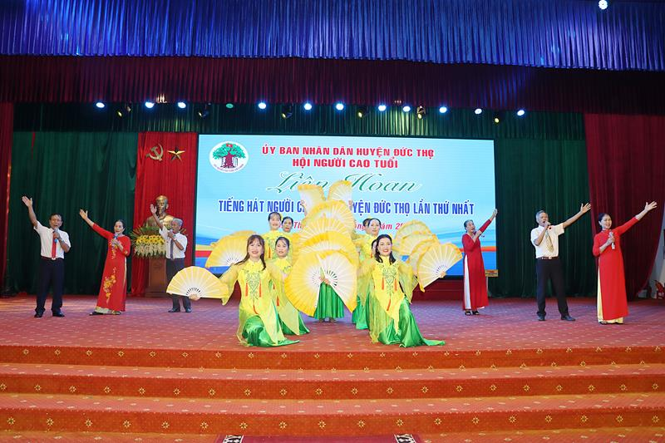

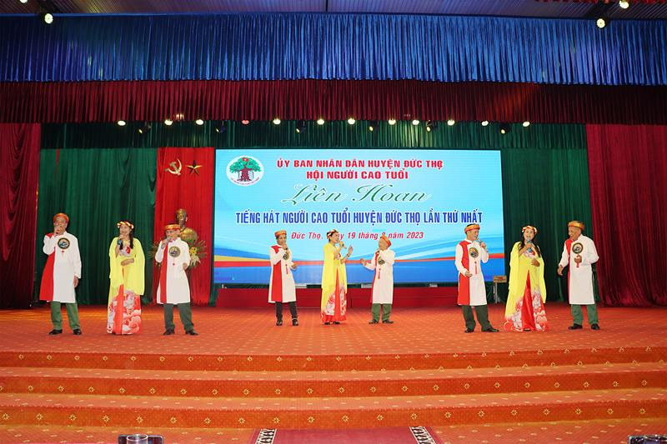

*Liên hoan là dịp để người cao tuổi trong toàn huyện thị thể hiện niềm đam mê ca hát; tạo sân chơi bổ ích cho người cao tuổi sống vui, sống khỏe, sống có ích; từ đó động viên khuyến khích các cụ phát huy vai trò “Tuổi cao, chí càng cao”,  nêu gương sáng, vì sự nghiệp xây dựng và bảo vệ Tổ quốc.*

Kết thúc Liên hoan giải nhất thuộc về Hội NCT xã Tùng Ảnh; Giải nhì xã Trường Sơn và Thị trấn; Giải 3 xã Đức Lạng, Yên Hồ và Tân Hương. BTC cũng đã trao 6 khuyến khích cho các đơn vị.

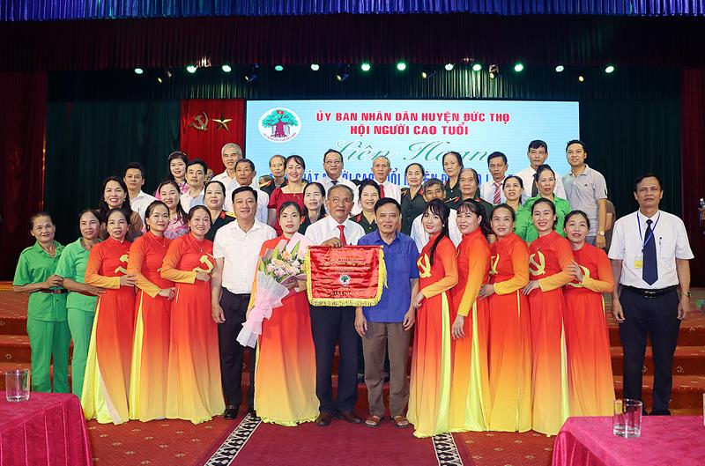

*Chủ tịch UBND huyện Trần Hoài Đức trao giải nhất Liên hoan cho đội Tùng Ảnh.*

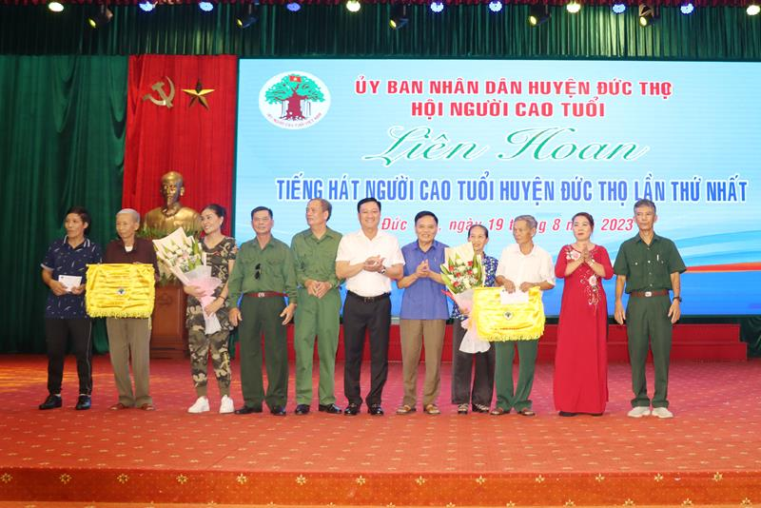

*Trao giải nhì cho 2 đơn vị Thị Trấn và Trường Sơn.*

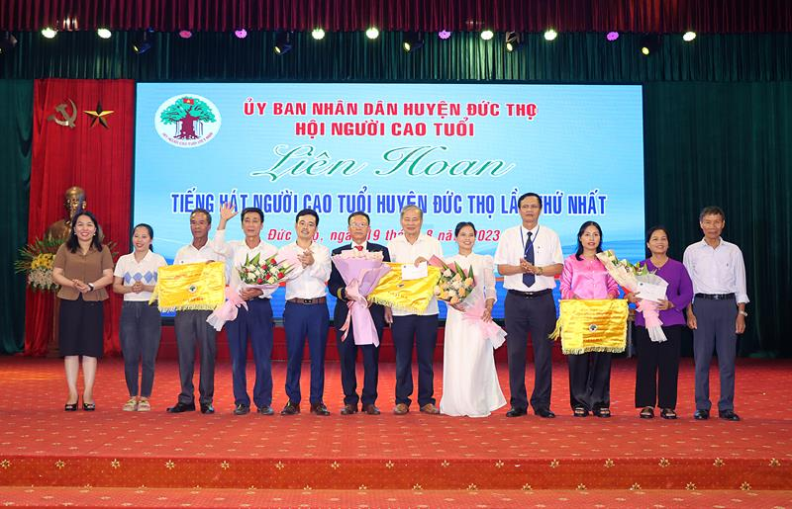

*...3 đơn vị đạt giải 3.*

**Thanh Tình - Ngọc Luyến**